BÀI 1:

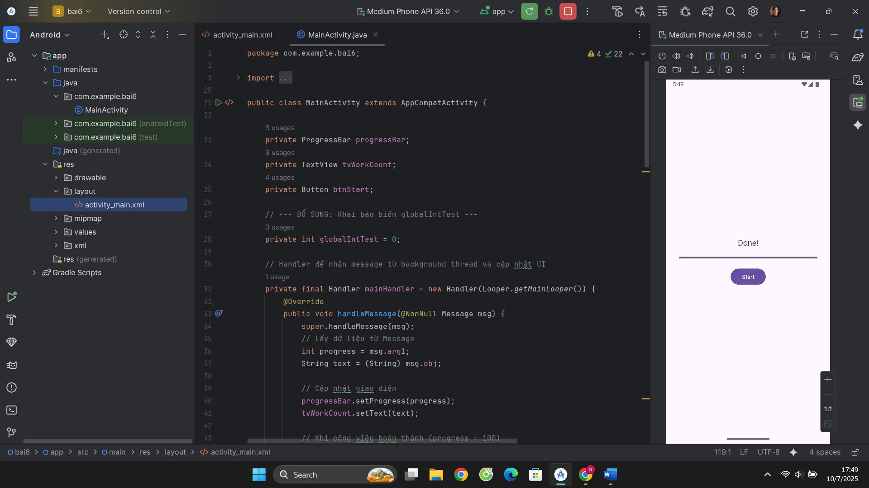  
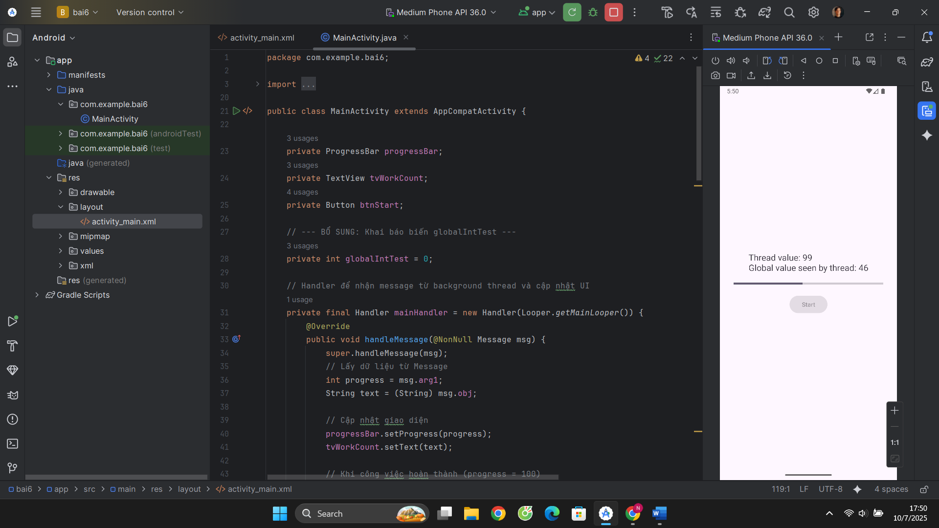

MainActivity.java

package com.example.bai6;  
  
import android.os.Bundle;  
import android.os.Handler;  
import android.os.Looper;  
import android.os.Message;  
import android.view.View;  
import android.widget.Button;  
import android.widget.ProgressBar;  
import android.widget.TextView;  
  
import androidx.activity.EdgeToEdge;  
import androidx.annotation.NonNull;  
import androidx.appcompat.app.AppCompatActivity;  
import androidx.core.graphics.Insets;  
import androidx.core.view.ViewCompat;  
import androidx.core.view.WindowInsetsCompat;  
  
import java.util.Random;  
  
public class MainActivity extends AppCompatActivity {  
  
 private ProgressBar progressBar;  
 private TextView tvWorkCount;  
 private Button btnStart;  
  
 // --- BỔ SUNG: Khai báo biến globalIntTest ---  
 private int globalIntTest = 0;  
  
 // Handler để nhận message từ background thread và cập nhật UI  
 private final Handler mainHandler = new Handler(Looper.*getMainLooper*()) {  
 @Override  
 public void handleMessage(@NonNull Message msg) {  
 super.handleMessage(msg);  
 // Lấy dữ liệu từ Message  
 int progress = msg.arg1;  
 String text = (String) msg.obj;  
  
 // Cập nhật giao diện  
 progressBar.setProgress(progress);  
 tvWorkCount.setText(text);  
  
 // Khi công việc hoàn thành (progress = 100)  
 if (progress == 100) {  
 tvWorkCount.setText("Done!");  
 btnStart.setEnabled(true); // Cho phép nhấn nút Start lại  
 }  
 }  
 };  
  
  
 @Override  
 protected void onCreate(Bundle savedInstanceState) {  
 super.onCreate(savedInstanceState);  
 EdgeToEdge.*enable*(this);  
 setContentView(R.layout.*activity_main*);  
 ViewCompat.*setOnApplyWindowInsetsListener*(findViewById(R.id.*main*), (v, insets) -> {  
 Insets systemBars = insets.getInsets(WindowInsetsCompat.Type.*systemBars*());  
 v.setPadding(systemBars.left, systemBars.top, systemBars.right, systemBars.bottom);  
 return insets;  
 });  
  
 // Ánh xạ các view từ layout  
 progressBar = findViewById(R.id.*progressBar*);  
 tvWorkCount = findViewById(R.id.*tv_work_count*);  
 btnStart = findViewById(R.id.*btn_start*);  
  
 // Xử lý sự kiện khi nhấn nút Start  
 btnStart.setOnClickListener(new View.OnClickListener() {  
 @Override  
 public void onClick(View v) {  
 startBackgroundThread();  
 }  
 });  
 }  
  
 private void startBackgroundThread() {  
 // Vô hiệu hóa nút Start để tránh người dùng nhấn nhiều lần  
 btnStart.setEnabled(false);  
 // Reset ProgressBar  
 progressBar.setProgress(0);  
 // --- BỔ SUNG: Reset lại biến globalIntTest mỗi khi bắt đầu ---  
 globalIntTest = 0;  
  
 // Tạo và bắt đầu một luồng mới  
 new Thread(new Runnable() {  
 @Override  
 public void run() {  
 // Vòng lặp để mô phỏng công việc (từ 1 đến 100)  
 for (int i = 1; i <= 100; i++) {  
 // --- BỔ SUNG: Tăng biến globalIntTest ---  
 globalIntTest++;  
  
 // Tạo một số ngẫu nhiên  
 int randomValue = new Random().nextInt(100);  
  
 // --- CẬP NHẬT: Chuẩn bị dữ liệu để gửi về UI thread, bao gồm cả globalIntTest ---  
 String messageText = "Thread value: " + randomValue + "\nGlobal value seen by thread: " + globalIntTest;  
  
 // Tạo một đối tượng Message  
 Message message = Message.*obtain*();  
 message.arg1 = i; // Gửi tiến trình hiện tại (từ 1 đến 100)  
 message.obj = messageText; // Gửi chuỗi văn bản  
  
 // Gửi Message đến Handler của UI thread  
 mainHandler.sendMessage(message);  
  
 // Dừng luồng một chút để mô phỏng công việc tốn thời gian  
 try {  
 Thread.*sleep*(100);  
 } catch (InterruptedException e) {  
 e.printStackTrace();  
 }  
 }  
 }  
 }).start();  
 }  
}

activity_main.xml (Layout)

<?xml version="1.0" encoding="utf-8"?>

<androidx.constraintlayout.widget.ConstraintLayout xmlns:android="http://schemas.android.com/apk/res/android"

xmlns:app="http://schemas.android.com/apk/res-auto"

xmlns:tools="http://schemas.android.com/tools"

android:id="@+id/main"

android:layout_width="match_parent"

android:layout_height="match_parent"

tools:context=".MainActivity">

<TextView

android:id="@+id/tv_work_count"

android:layout_width="wrap_content"

android:layout_height="wrap_content"

android:text="Working..."

android:textSize="20sp"

app:layout_constraintBottom_toTopOf="@+id/progressBar"

app:layout_constraintEnd_toEndOf="parent"

app:layout_constraintStart_toStartOf="parent"

app:layout_constraintTop_toTopOf="parent"

app:layout_constraintVertical_chainStyle="packed" />

<ProgressBar

android:id="@+id/progressBar"

style="?android:attr/progressBarStyleHorizontal"

android:layout_width="0dp"

android:layout_height="wrap_content"

android:layout_marginStart="32dp"

android:layout_marginTop="16dp"

android:layout_marginEnd="32dp"

android:max="100"

app:layout_constraintBottom_toTopOf="@+id/btn_start"

app:layout_constraintEnd_toEndOf="parent"

app:layout_constraintStart_toStartOf="parent"

app:layout_constraintTop_toBottomOf="@+id/tv_work_count" />

<Button

android:id="@+id/btn_start"

android:layout_width="wrap_content"

android:layout_height="wrap_content"

android:layout_marginTop="16dp"

android:text="Start"

app:layout_constraintBottom_toBottomOf="parent"

app:layout_constraintEnd_toEndOf="parent"

app:layout_constraintStart_toStartOf="parent"

app:layout_constraintTop_toBottomOf="@+id/progressBar" />

</androidx.constraintlayout.widget.ConstraintLayout>

BÀI 2:

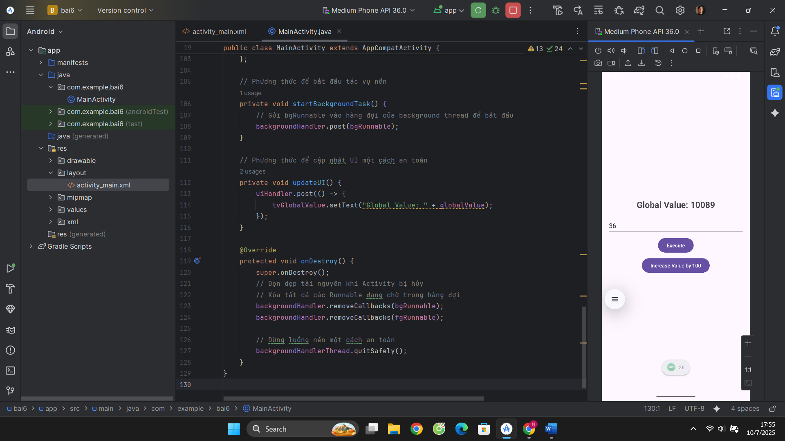

MainActivity.java

package com.example.bai6;  
  
import android.os.Bundle;  
import android.os.Handler;  
import android.os.HandlerThread;  
import android.os.Looper;  
import android.view.View;  
import android.widget.Button;  
import android.widget.EditText;  
import android.widget.TextView;  
import android.widget.Toast;  
  
import androidx.activity.EdgeToEdge;  
import androidx.appcompat.app.AppCompatActivity;  
import androidx.core.graphics.Insets;  
import androidx.core.view.ViewCompat;  
import androidx.core.view.WindowInsetsCompat;  
  
public class MainActivity extends AppCompatActivity {  
  
 private TextView tvGlobalValue;  
 private EditText etInput;  
 private Button btnExecute;  
 private Button btnUpdateValue;  
  
 // Biến toàn cục cần được cập nhật từ nhiều nơi  
 private volatile int globalValue = 0;  
  
 // HandlerThread để tạo một luồng nền với Looper riêng  
 private HandlerThread backgroundHandlerThread;  
 // Handler để gửi tác vụ (Runnable) đến luồng nền  
 private Handler backgroundHandler;  
 // Handler để cập nhật UI từ luồng nền  
 private Handler uiHandler;  
  
 @Override  
 protected void onCreate(Bundle savedInstanceState) {  
 super.onCreate(savedInstanceState);  
 setContentView(R.layout.*activity_main*);  
  
 // Ánh xạ Views  
 tvGlobalValue = findViewById(R.id.*tv_global_value*);  
 etInput = findViewById(R.id.*et_input*);  
 btnExecute = findViewById(R.id.*btn_execute*);  
 btnUpdateValue = findViewById(R.id.*btn_update_value*);  
  
 // Khởi tạo Handler cho UI thread  
 uiHandler = new Handler(Looper.*getMainLooper*());  
  
 // Khởi tạo và bắt đầu HandlerThread  
 // Đặt tên cho thread để dễ debug  
 backgroundHandlerThread = new HandlerThread("BackgroundWorkerThread");  
 backgroundHandlerThread.start();  
  
 // Khởi tạo backgroundHandler để gửi tác vụ tới luồng của HandlerThread  
 backgroundHandler = new Handler(backgroundHandlerThread.getLooper());  
  
 // Bắt đầu chạy tác vụ nền (bgRunnable)  
 startBackgroundTask();  
  
 // Xử lý sự kiện nhấn nút Execute  
 btnExecute.setOnClickListener(v -> {  
 String data = etInput.getText().toString();  
 if (!data.isEmpty()) {  
 Toast.*makeText*(MainActivity.this, data, Toast.*LENGTH_SHORT*).show();  
 } else {  
 Toast.*makeText*(MainActivity.this, "Please enter some data", Toast.*LENGTH_SHORT*).show();  
 }  
 });  
  
 // Xử lý sự kiện nhấn nút để tăng giá trị (chạy fgRunnable)  
 btnUpdateValue.setOnClickListener(v -> {  
 // Gửi fgRunnable vào hàng đợi của background thread  
 backgroundHandler.post(fgRunnable);  
 });  
 }  
  
 // Tác vụ nền, tăng giá trị mỗi giây (bgRunnable)  
 private final Runnable bgRunnable = new Runnable() {  
 @Override  
 public void run() {  
 // Tăng giá trị  
 globalValue++;  
  
 // Cập nhật giao diện trên UI thread  
 updateUI();  
  
 // Lên lịch để chạy lại chính nó sau 1 giây  
 backgroundHandler.postDelayed(this, 1000);  
 }  
 };  
  
 // Tác vụ foreground, tăng giá trị lên 100 (fgRunnable)  
 private final Runnable fgRunnable = new Runnable() {  
 @Override  
 public void run() {  
 // Tăng giá trị  
 globalValue += 100;  
  
 // Cập nhật giao diện trên UI thread  
 updateUI();  
 }  
 };  
  
 // Phương thức để bắt đầu tác vụ nền  
 private void startBackgroundTask() {  
 // Gửi bgRunnable vào hàng đợi của background thread để bắt đầu  
 backgroundHandler.post(bgRunnable);  
 }  
  
 // Phương thức để cập nhật UI một cách an toàn  
 private void updateUI() {  
 uiHandler.post(() -> {  
 tvGlobalValue.setText("Global Value: " + globalValue);  
 });  
 }  
  
 @Override  
 protected void onDestroy() {  
 super.onDestroy();  
 // Dọn dẹp tài nguyên khi Activity bị hủy  
 // Xóa tất cả các Runnable đang chờ trong hàng đợi  
 backgroundHandler.removeCallbacks(bgRunnable);  
 backgroundHandler.removeCallbacks(fgRunnable);  
  
 // Dừng luồng nền một cách an toàn  
 backgroundHandlerThread.quitSafely();  
 }  
}

activity_main.xml (Layout)

<?xml version="1.0" encoding="utf-8"?>  
<LinearLayout xmlns:android="http://schemas.android.com/apk/res/android"  
 xmlns:tools="http://schemas.android.com/tools"  
 android:id="@+id/main"  
 android:layout_width="match_parent"  
 android:layout_height="match_parent"  
 android:orientation="vertical"  
 android:gravity="center"  
 android:padding="16dp"  
 tools:context=".MainActivity">  
  
 <TextView  
 android:id="@+id/tv_global_value"  
 android:layout_width="wrap_content"  
 android:layout_height="wrap_content"  
 android:textSize="24sp"  
 android:textStyle="bold"  
 android:text="Global Value: 0" />  
  
 <EditText  
 android:id="@+id/et_input"  
 android:layout_width="match_parent"  
 android:layout_height="wrap_content"  
 android:layout_marginTop="20dp"  
 android:hint="Enter some data here"  
 android:inputType="text" />  
  
 <Button  
 android:id="@+id/btn_execute"  
 android:layout_width="wrap_content"  
 android:layout_height="wrap_content"  
 android:layout_marginTop="8dp"  
 android:text="Execute" />  
  
 <Button  
 android:id="@+id/btn_update_value"  
 android:layout_width="wrap_content"  
 android:layout_height="wrap_content"  
 android:layout_marginTop="8dp"  
 android:text="Increase Value by 100" />  
  
</LinearLayout>